ALFONSO RINCÓN CUERVA

**ACTIVIDADES TEMA 1**

**EJERCICIO 1.2**

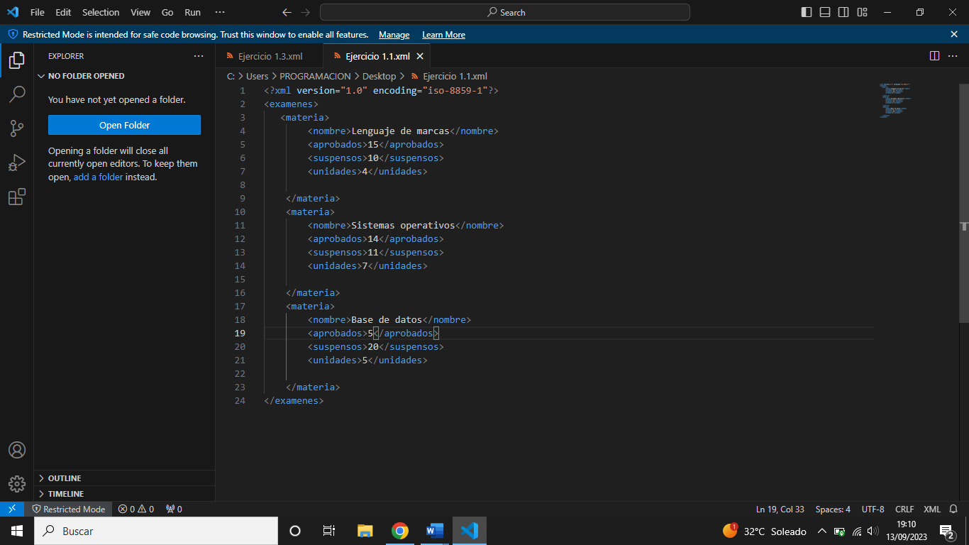

**EJERCICIO 1.2**

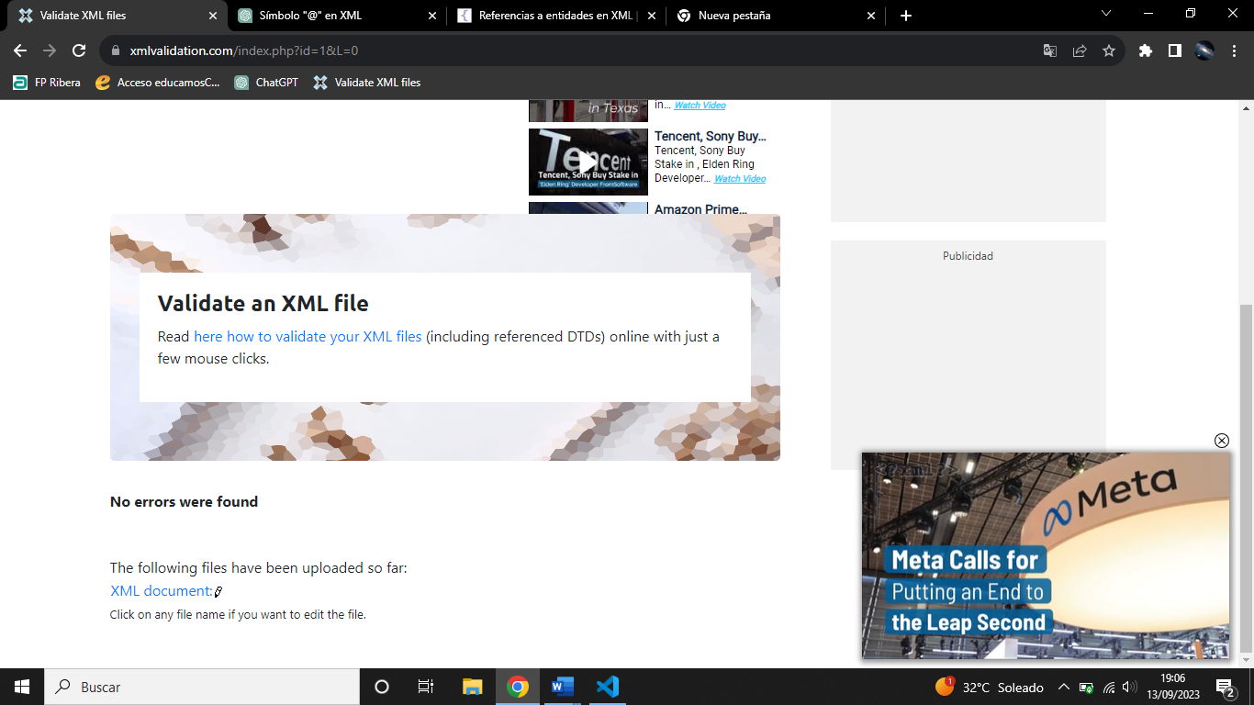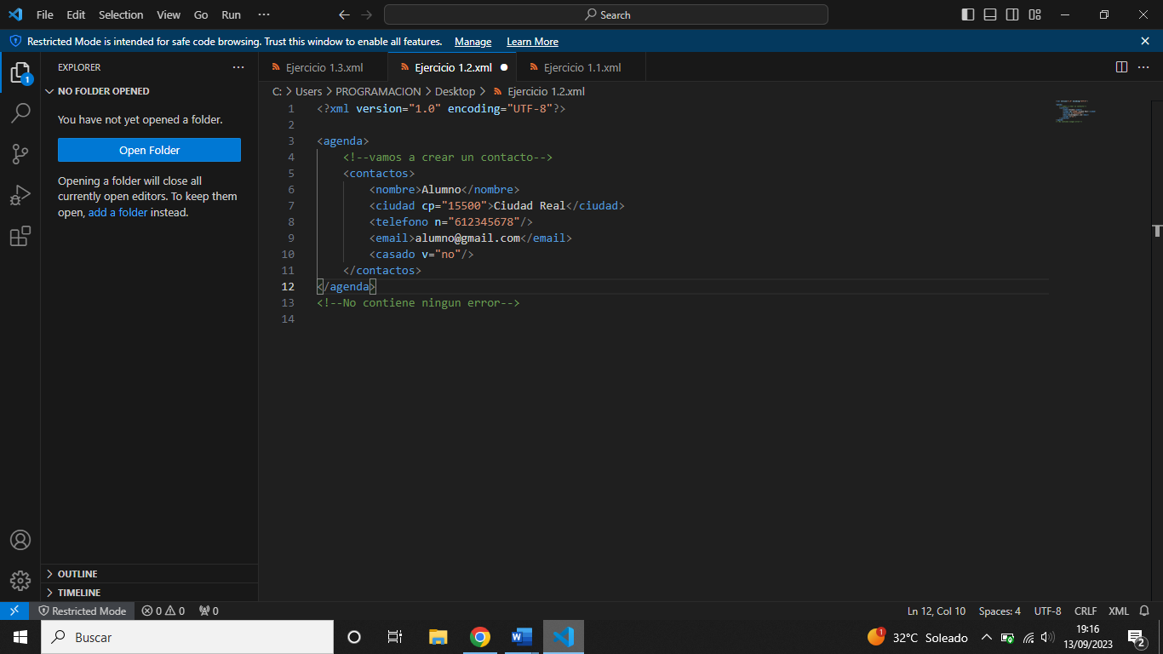Tras verificarlo, podemos afirmar que este comando no contiene ningún error.

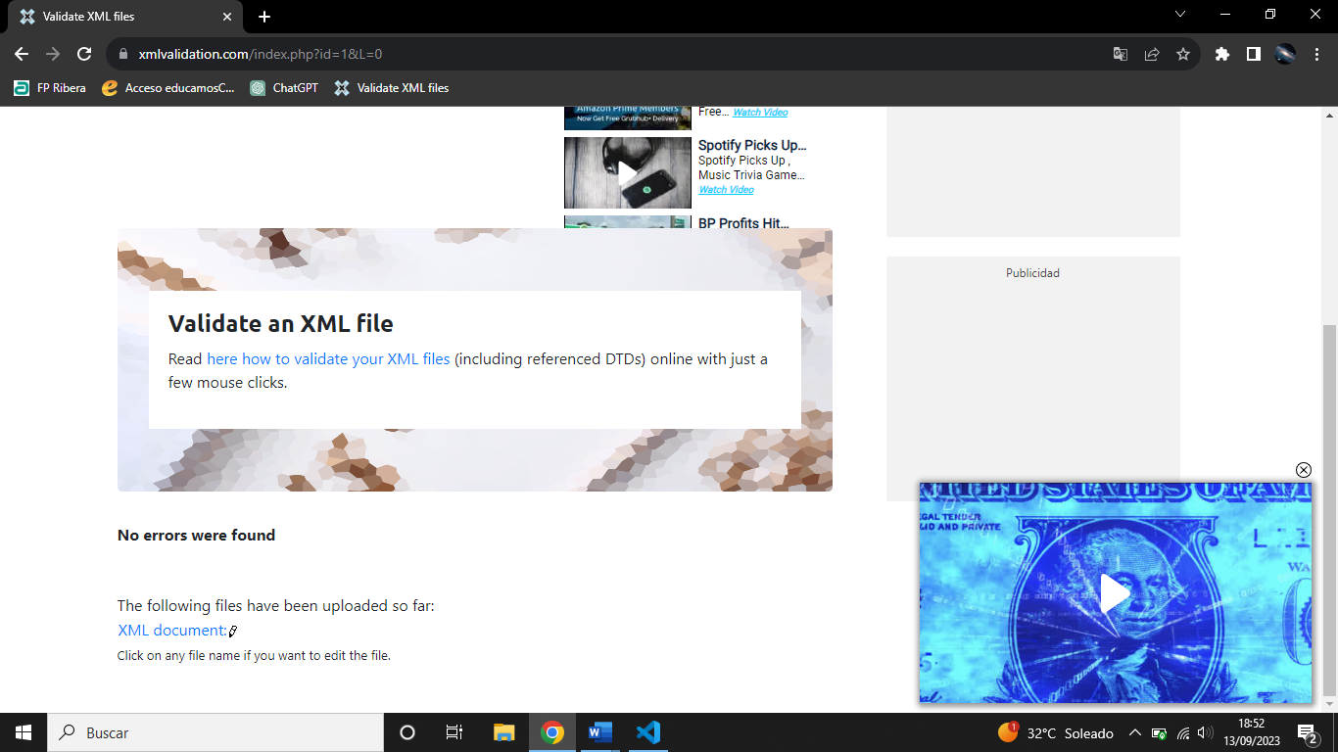

**EJERCICIO 1.3**

Este código contiene numerosos errores, entre los que encontramos:

1. 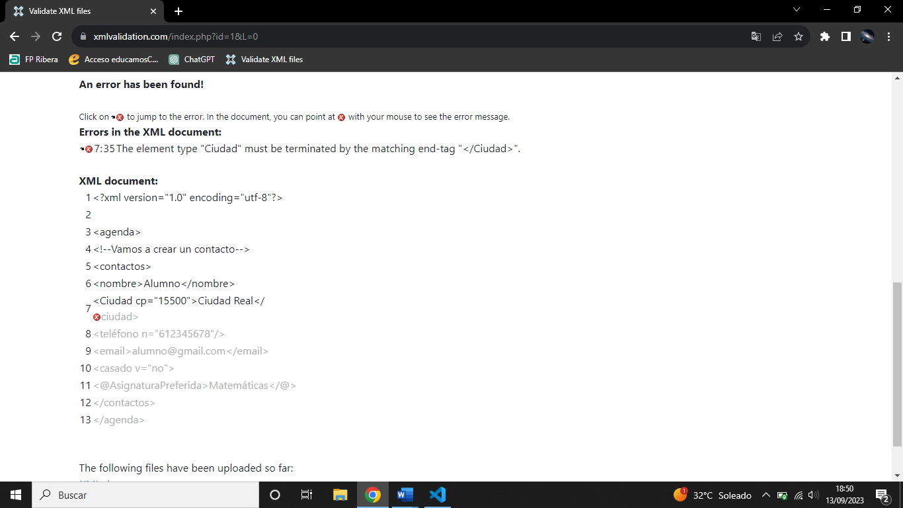La primera etiqueta de **<ciudad>** tenía la letra “**c**” en mayúscula, mientras que la segunda etiqueta la tenía en minúscula. Esto es un error, ya que XML lo identifica como diferentes etiquetas.
2. El segundo error se encuentra en la etiqueta **<teléfono>,** ya que esta lleva tilde, cuando no se pueden poner tildes en XML.
3. El tercer error se encuentra en la etiqueta **<casado>**, ya que no la cierra. Para solucionar esto, ponemos la “**/**”, para cerrarla.
4. En la línea de la etiqueta **<AsignaturaPreferida>** hay 3 errores. El primero está en que “**Matemáticas**”, y que lleva tilde.
5. El segundo error de esta línea se encuentra en la etiqueta, ya que lleva un **@**, cuando esto no se puede usar en XML. Para solucionarlo, lo borramos.
6. 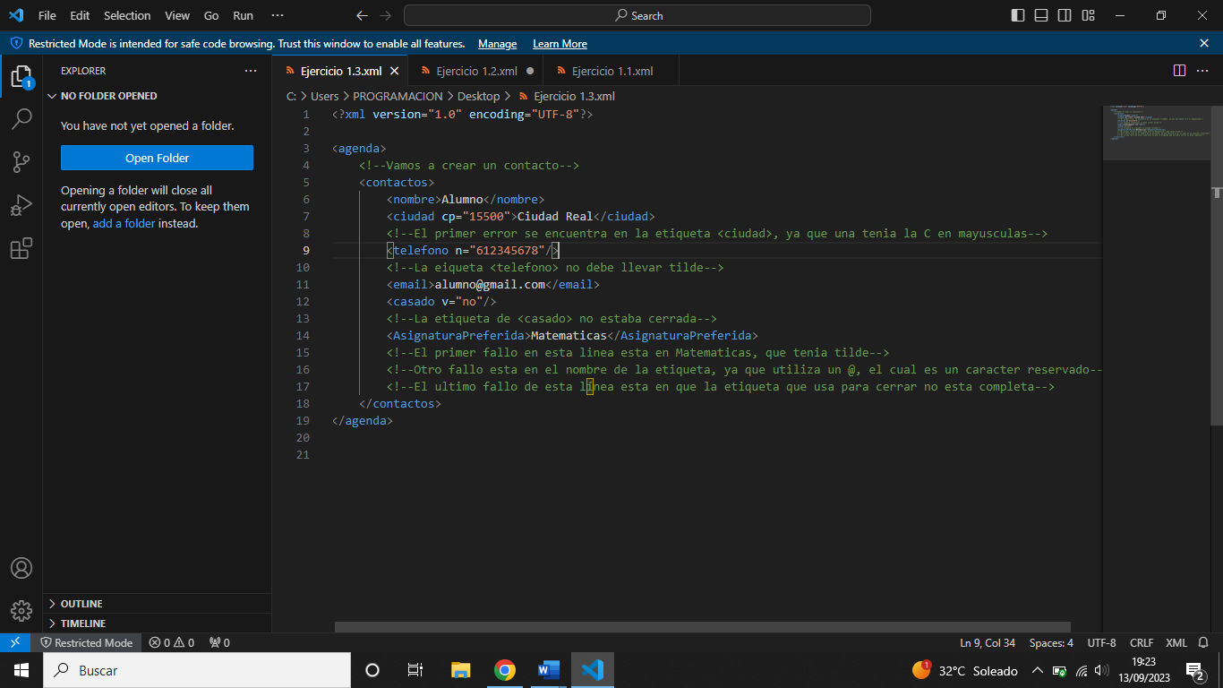El tercer error se encuentra en la etiqueta de cierre, ya que pone el **</>**, pero no pone el nombre de la etiqueta a cerrar. Para solucionarlo, ponemos **</AsignaturaPreferida>.**

Finalmente, tras realizar estos cambios, el código estaba correcto.

